《3.2人眼看不见的光》
编号 | 课题 | 课型 | 编写 | 审核 | 时间
302 | 人眼看不见的光 | 新授课
课 题： §3.2 人眼看不见的光

教学札记

通过播放视频,让学生清楚地感受到温度计的示数在上升,说明红光外侧确实存在一种不可见光.

教学目标：
【知识与技能】
（1）知道红外线、紫外线的性质及作用。
（2）了解红外线、紫外线在生活、生产、科学技术等方面的应用。
【过程与方法】
（1）组织学生通过实验探究感受红外线和紫外线的存在。
（2）组织学生尝试运用转换的方法去感觉看不见的物质，从中体验发现的乐趣。
【情感、态度与价值观】
（1）通过教师的引导、组织学生探究活动，激发学生学习的兴趣和对科学的求知欲望，使学生乐于探究。
（2）通过介绍红外线及紫外线的应用，增强学生热爱科学、热爱生活的精神。
教学重点、难点
【重点】认识红外线与紫外线的性质及作用。
【难点】通过实验探究红外线与紫外线是真实存在的。
【课型】新授课
课时安排
1课时
教学设计
一、创设情境 导入新课
导语一 师：通过上节课学习，我们知道了太阳光可分解成红、橙、黄、绿、蓝、靛、紫七种可见光，那么太阳光中是否存在我们看不见的光呢？
导语二 师：许多太阳伞商家、化妆品商家都宣传它的产品可预防紫外线。那么，什么是紫外线呢？
二、合作交流 解读探究
1．认识红外线
【猜一猜】太阳光能使物体发热。在光的色散实验中，我们知道太阳光可分解为各种色光，大家猜一猜哪种色光发热本领大呢？
【议一议】师：有什么办法可以证明你的猜想是正确的？
【点拨】师：同学们能不能用温度计测一测？（为了使温度计更加灵敏，可将温度计的玻璃泡涂黑）。
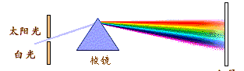
【做一做】教师要求学生在不同的色光区域用温度计测一测，比较一下。

【提示】让学生将温度计放在红光的外侧，观察温度计的示数变化情况。
【想一想】温度计放在红色的外侧，温度计的示数会明显上升，这一现象说明了什么？
【点拨】师：人眼能感觉到特定频率范围内的光，如：红、绿、蓝等到色光，这些光称为可见光，还有一些光，人眼无法觉察，这些光称为不可见光。太阳光中色散区域红光外侧的不可见光叫做红外线。红外线的特点是：（能使被照射的物体发热），具有热效应。所以温度计放在红光外侧温度会上升。
教学札记

通过图片展介绍，可以让学生更多了解红外线的应用。

【小结归纳】（板书）
1、红外线
（1）红光外侧的不可见光叫做红外线。
（2）红外线具有热效应。
【点拨】师：科学研究表明：太阳向地球辐射的热主要以红外线的形式传送到地球上的。自然界的物体都在不断地向外辐射红外线，物体温度越高，辐射的红外线超强。
【讨论交流】红外线 在我们的生活、生产及科学技术等方面有哪些应用？
（1）电视遥控器是靠红外线对电视实现控制的；
（2）红外线探测器识别不同温度的物体；
（3）响尾蛇靠红外线来捕食；
（4）红外线照相机。
【归 纳】
2、红外线的应用：
（1）红外线加热；（2）红外线照相；（3）红外线医疗；
（4）红外线遥感；（5）红外线夜视仪。
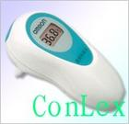
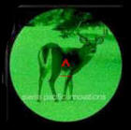
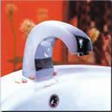

红外线温度计
红外线拍照
红外线感应水龙头
红外线夜视仪

2、认识紫外线
【想一想】红光外侧存在红外线，那么紫光外侧是否也存在不可见的紫外线？
【做一做】将一张带有荧光防伪标志的人民币慢慢从红光外侧向紫光外侧移动。
【提示】提醒学生注意观察人民币的荧光标志，有何现象发生？
【讨论交流】这说明了什么？
人民币移动到紫光外侧时荧光显现，这说明紫光外侧也存在一种不可见光，这种光能使荧光物质发光。
【小结归纳】（板书）
3、紫外线：
（1）紫光外侧的不可见光叫做紫外线。
（2）紫外线的性质：能使荧光物质发光。
【讨论交流】紫外线在日常生活中有哪些应用？
（1）紫外线灭菌；（2）紫外线验钞机；（3）紫外线拍照；（4）紫外线防护帽
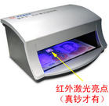
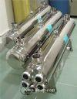
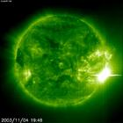
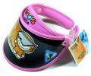
紫外线验钞机
紫外线灭菌灯
太阳紫外线照片灯
防紫外线帽

